*Информация подготовлена ФКУЗ РосНИПЧИ «Микроб»*

**Эпидемиологическая обстановка и распространение COVID-19 в мире**

по состоянию на 08.00 (МСК) от 08.05.2020 г.

* Всего в мире по состоянию на 08.00 по мск 08.05.2020 г. из доступных источников известно о **3 913 988** подтверждённых случаях (прирост за сутки 97009 случаев; 2,5%). В 184 странах мира вне КНР зарегистрировано 3829573 случаев (за последние сутки прирост 97003; 2,6%).
* Согласно данным ежедневного отчёта Государственной Комиссии здравоохранения Китая по состоянию на 24.00 по Пекину 07.05.2020 г. (19.00 по мск) в целом в КНР зарегистрировано случаев заболевания – 84415. За сутки с 00.00 07.05.2020 по 00.00 (время Пекина) 08.05.2020 г. прирост составил 6 случаев (0,007%). Случаев с летальным исходом – 4643 (летальность 5,5%).

|  |  |  |  |  |  |  |
| --- | --- | --- | --- | --- | --- | --- |
|  | **Всего случаев** | **Прирост за сутки, случаев** | **Прирост за сутки, %** | **Летальных случаев** | **Прирост за сутки, случаев** | **Летальность, %** |
| Китай | 84415 | 6 | 0,007% | 4643 | 0 | 5,5% |
| Вне Китая | 3829573 | 97003 | 2,6% | 265943 | 5642 | 6,9% |
| Итого в мире | 3913988 | 97009 | 2,5% | 270586 | 5642 | 6,9% |

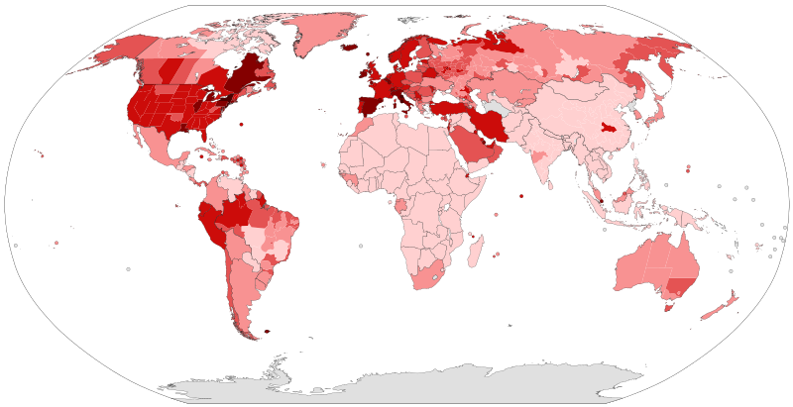

Рис.1 - Страны с подтверждёнными случаями заболевания

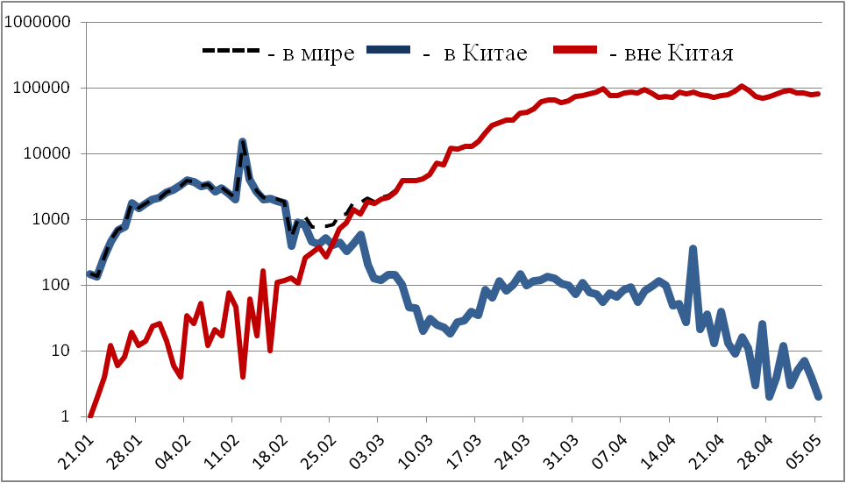

Рис.2 - Эпидемическая динамика ежедневного выявления новых больных COVID-19 в Китае и мире (логарифмическая шкала)

**Количество случаев заболевания в мире\***

|  |  |  |  |  |  |  |  |  |
| --- | --- | --- | --- | --- | --- | --- | --- | --- |
| Регион | № | Дата первого случая | Страна | Кол-во случаев | За послед-ние сутки | Кол-во случаев с летальным исходом | Летальных исходов за последние сутки | Характер передачи инфекции |
| **Западно-Тихоокеанский регион** |  | 01.12.19 | Китай | 84415 | 6 | 4643 | 0 | Местная |
|  | 14.01.20 | Япония | 15477 | 224 | 577 | 21 | Местная |
|  |  | Круизный лайнер «Diamond Princess» | 712 | 0 | 13 | 0 | Местная |
|  | 19.01.20 | Республика Корея | 10822 | 12 | 256 | 0 | Местная |
|  | 23.01.20 | Вьетнам | 288 | 17 | 0 | 0 | Местная |
|  | 24.01.20 | Сингапур | 20939 | 741 | 20 | 0 | Местная |
|  | 25.01.20 | Австралия | 6913 | 19 | 97 | 0 | Местная |
|  | 25.01.20 | Малайзия | 6467 | 39 | 107 | 0 | Местная |
|  | 27.01.20 | Камбоджа | 122 | 0 | 0 | 0 | Местная |
|  | 30.01.20 | Филиппины | 10343 | 339 | 685 | 27 | Местная |
|  | 28.02.20 | Новая Зеландия | 1490 | 1 | 21 | 0 | Местная |
|  | 09.03.20 | Монголия | 41 | 0 | 0 | 0 | Завоз |
|  | 10.03.20 | Бруней | 141 | 2 | 1 | 0 | Местная |
|  | 19.03.20 | Фиджи | 18 | 0 | 0 | 0 | Местная |
|  | 21.03.20 | Папуа-Новая Гвинея | 8 | 0 | 0 | 0 | Завоз |
|  | 24.03.20 | Лаос | 19 | 0 | 0 | 0 | Местная |
| **Юго-Восточная Азия** |  | 12.01.20 | Таиланд | 2992 | 3 | 55 | 0 | Местная |
|  | 24.01.20 | Непал | 101 | 2 | 0 | 0 | Местная |
|  | 27.01.20 | Шри-Ланка | 824 | 27 | 9 | 0 | Местная |
|  | 30.01.20 | Индия | 56351 | 3364 | 1889 | 104 | Местная |
|  | 02.03.20 | Индонезия | 12776 | 338 | 930 | 35 | Местная |
|  | 06.03.20 | Бутан | 7 | 0 | 0 | 0 | Завоз |
|  | 07.03.20 | Мальдивы | 648 | 31 | 3 | 1 | Местная |
|  | 08.03.20 | Бангладеш | 12425 | 706 | 199 | 13 | Местная |
|  | 21.03.20 | Восточный Тимор | 24 | 0 | 0 | 0 | Завоз |
|  | 23.03.20 | Мьянма | 176 | 15 | 6 | 0 | Местная |
| **Европейский регион** |  | 25.01.20 | Франция | 174791 | 600 | 25987 | 178 | Местная |
|  | 28.01.20 | Германия | 169430 | 1268 | 7392 | 117 | Местная |
|  | 29.01.20 | Финляндия | 5673 | 100 | 255 | 3 | Местная |
|  | 30.01.20 | Италия | 215858 | 1401 | 29958 | 274 | Местная |
|  | 31.01.20 | Великобритания | 206715 | 5614 | 30615 | 539 | Местная |
|  | 31.01.20 | Испания | 256855 | 3173 | 26070 | 213 | Местная |
|  | 31.01.20 | Россия | 177160 | 11231 | 1625 | 88 | Завоз; Местная |
|  | 31.01.20 | Швеция | 24623 | 705 | 3040 | 99 | Местная |
|  | 04.02.20 | Бельгия | 51420 | 639 | 8415 | 76 | Местная |
|  | 21.02.20 | Израиль | 16381 | 71 | 240 | 1 | Местная |
|  | 25.02.20 | Австрия | 15752 | 68 | 609 | 1 | Местная |
|  | 25.02.20 | Хорватия | 2125 | 6 | 86 | 1 | Местная |
|  | 25.02.20 | Швейцария | 30126 | 66 | 1810 | 5 | Местная |
|  | 26.02.20 | Северная Македония | 1572 | 33 | 89 | 1 | Местная |
|  | 26.02.20 | Грузия | 615 | 5 | 9 | 0 | Местная |
|  | 26.02.20 | Норвегия | 8034 | 38 | 217 | 1 | Местная |
|  | 26.02.20 | Греция | 2678 | 15 | 148 | 1 | Местная |
|  | 26.02.20 | Румыния | 14499 | 392 | 888 | 24 | Местная |
|  | 27.02.20 | Дания | 10083 | 145 | 514 | 8 | Местная |
|  | 27.02.20 | Эстония | 1720 | 7 | 56 | 1 | Местная |
|  | 27.02.20 | Нидерланды | 41774 | 455 | 5288 | 84 | Местная |
|  | 27.02.20 | Сан-Марино | 622 | 14 | 41 | 0 | Местная |
|  | 28.02.20 | Литва | 1433 | 5 | 49 | 1 | Местная |
|  | 28.02.20 | Беларусь | 20168 | 913 | 116 | 4 | Местная |
|  | 28.02.20 | Азербайджан | 2204 | 77 | 28 | 0 | Местная |
|  | 28.02.20 | Монако | 95 | 0 | 4 | 0 | Местная |
|  | 28.02.20 | Исландия | 1801 | 2 | 10 | 0 | Местная |
|  | 29.02.20 | Люксембург | 3859 | 8 | 100 | 2 | Местная |
|  | 29.02.20 | Ирландия | 22385 | 137 | 1403 | 28 | Местная |
|  | 01.03.20 | Армения | 2884 | 102 | 42 | 2 | Местная |
|  | 01.03.20 | Чехия | 8031 | 57 | 270 | 8 | Местная |
|  | 02.03.20 | Андорра | 752 | 1 | 47 | 1 | Местная |
|  | 02.03.20 | Португалия | 26715 | 533 | 1105 | 16 | Местная |
|  | 02.03.20 | Латвия | 909 | 9 | 18 | 1 | Местная |
|  | 03.03.20 | Украина | 13691 | 507 | 340 | 13 | Местная |
|  | 03.03.20 | Лихтенштейн | 82 | 0 | 1 | 0 | Завоз |
|  | 04.03.20 | Венгрия | 3150 | 39 | 383 | 10 | Местная |
|  | 04.03.20 | Польша | 15047 | 307 | 755 | 22 | Местная |
|  | 04.03.20 | Словения | 1449 | 1 | 99 | 0 | Местная |
|  | 05.03.20 | Босния и Герцеговина | 2027 | 40 | 90 | 4 | Местная |
|  | 06.03.20 | Ватикан | 12 | 0 | 0 | 0 | Завоз |
|  | 06.03.20 | Сербия | 9848 | 57 | 206 | 3 | Местная |
|  | 06.03.20 | Словакия | 1445 | 16 | 26 | 1 | Местная |
|  | 07.03.20 | Мальта | 486 | 2 | 5 | 0 | Местная |
|  | 07.03.20 | Болгария | 1829 | 51 | 84 | 0 | Местная |
|  | 07.03.20 | Молдавия | 4605 | 129 | 145 | 2 | Местная |
|  | 08.03.20 | Албания | 842 | 10 | 31 | 0 | Местная |
|  | 10.03.20 | Турция | 133721 | 1977 | 3641 | 57 | Местная |
|  | 10.03.20 | Кипр | 889 | 6 | 15 | 0 | Местная |
|  | 13.03.20 | Казахстан | 4578 | 156 | 30 | 0 | Местная |
|  | 15.03.20 | Узбекистан | 2298 | 65 | 10 | 0 | Местная |
|  | 17.03.20 | Черногория | 324 | 0 | 8 | 0 | Местная |
|  | 18.03.20 | Киргизия | 895 | 24 | 12 | 0 | Местная |
|  | 07.04.20 | Абхазия | 3 | 0 | 1 | 0 | Завоз |
|  | 30.04.20 | Таджикистан | 461 | 82 | 12 | 4 | Н/д |
|  | 06.05.20 | Южная Осетия | 1 | 0 | 0 | 0 | Завоз |
| **Американский регион** |  | 21.01.20 | США | 1292623 | 29531 | 76928 | 2129 | Местная |
|  | 26.01.20 | Канада | 64922 | 1426 | 4408 | 176 | Местная |
|  | 26.02.20 | Бразилия | 135773 | 9162 | 9190 | 602 | Местная |
|  | 28.02.20 | Мексика | 29616 | 1982 | 2961 | 257 | Местная |
|  | 29.02.20 | Эквадор | 30298 | 878 | 1654 | 36 | Местная |
|  | 01.03.20 | Доминиканская Республика | 9095 | 288 | 373 | 11 | Местная |
|  | 03.03.20 | Аргентина | 5371 | 163 | 282 | 9 | Местная |
|  | 03.03.20 | Чили | 24581 | 1533 | 285 | 4 | Местная |
|  | 06.03.20 | Колумбия | 9456 | 497 | 407 | 10 | Местная |
|  | 06.03.20 | Перу | 58526 | 3709 | 1627 | 94 | Местная |
|  | 06.03.20 | Коста-Рика | 765 | 4 | 6 | 0 | Местная |
|  | 07.03.20 | Парагвай | 462 | 22 | 10 | 0 | Местная |
|  | 09.03.20 | Панама | 7868 | 137 | 225 | 7 | Местная |
|  | 10.03.20 | Боливия | 2081 | 195 | 102 | 11 | Местная |
|  | 10.03.20 | Ямайка | 488 | 10 | 9 | 0 | Местная |
|  | 11.03.20 | Гондурас | 1685 | 224 | 105 | 6 | Местная |
|  | 11.03.20 | Сент-Винсент и Гренадины | 17 | 0 | 0 | 0 | Завоз |
|  | 12.03.20 | Гайана | 93 | 0 | 10 | 0 | Местная |
|  | 12.03.20 | Куба | 1729 | 26 | 73 | 4 | Местная |
|  | 13.03.20 | Венесуэла | 381 | 2 | 10 | 0 | Местная |
|  | 13.03.20 | Тринидад и Тобаго | 116 | 0 | 8 | 0 | Местная |
|  | 13.03.20 | Сент-Люсия | 18 | 0 | 0 | 0 | Местная |
|  | 13.03.20 | Антигуа и Барбуда | 25 | 0 | 3 | 0 | Местная |
|  | 14.03.20 | Суринам | 10 | 0 | 1 | 0 | Местная |
|  | 14.03.20 | Гватемала | 832 | 34 | 23 | 2 | Местная |
|  | 14.03.20 | Уругвай | 684 | 11 | 17 | 0 | Местная |
|  | 16.03.20 | Багамские Острова | 92 | 0 | 11 | 0 | Местная |
|  | 17.03.20 | Барбадос | 82 | 0 | 7 | 0 | Местная |
|  | 18.03.20 | Никарагуа | 16 | 0 | 5 | 0 | Завоз |
|  | 19.03.20 | Гаити | 129 | 28 | 12 | 0 | Завоз |
|  | 18.03.20 | Сальвадор | 695 | 62 | 15 | 0 | Местная |
|  | 23.03.20 | Гренада | 21 | 0 | 0 | 0 | Местная |
|  | 23.03.20 | Доминика | 16 | 0 | 0 | 0 | Местная |
|  | 23.03.20 | Белиз | 18 | 0 | 2 | 0 | Местная |
|  | 25.03.20 | Сен-Китс и Невис | 15 | 0 | 0 | 0 | Завоз |
| **Восточно-Средиземноморский регион** |  | 30.01.20 | ОАЭ | 16240 | 502 | 165 | 8 | Местная |
|  | 14.02.20 | Египет | 7981 | 393 | 482 | 13 | Местная |
|  | 19.02.20 | Иран | 103135 | 1485 | 6486 | 68 | Местная |
|  | 21.02.20 | Ливан | 784 | 34 | 25 | 0 | Местная |
|  | 23.02.20 | Кувейт | 6567 | 278 | 44 | 2 | Местная |
|  | 24.02.20 | Бахрейн | 4199 | 265 | 8 | 0 | Местная |
|  | 24.02.20 | Оман | 2958 | 55 | 15 | 2 | Местная |
|  | 24.02.20 | Афганистан | 3563 | 171 | 106 | 2 | Местная |
|  | 24.02.20 | Ирак | 2543 | 63 | 102 | 0 | Местная |
|  | 26.02.20 | Пакистан | 25837 | 1764 | 594 | 30 | Местная |
|  | 29.02.20 | Катар | 18890 | 918 | 12 | 0 | Местная |
|  | 02.03.20 | Иордания | 494 | 21 | 9 | 0 | Местная |
|  | 02.03.20 | Тунис | 1026 | 1 | 44 | 1 | Местная |
|  | 02.03.20 | Саудовская Аравия | 33731 | 1793 | 219 | 10 | Местная |
|  | 02.03.20 | Марокко | 5548 | 140 | 183 | 0 | Местная |
|  | 05.03.20 | Палестина | 375 | 1 | 2 | 0 | Местная |
|  | 13.03.20 | Судан | 930 | 78 | 52 | 3 | Местная |
|  | 16.03.20 | Сомали | 928 | 55 | 44 | 5 | Местная |
|  | 18.03.20 | Джибути | 1133 | 9 | 3 | 0 | Местная |
|  | 22.03.20 | Сирия | 45 | 0 | 3 | 0 | Местная |
|  | 24.03.20 | Ливия | 64 | 0 | 3 | 0 | Местная |
|  | 10.04.20 | Йемен | 25 | 0 | 5 | 0 | Завоз |
| **Африканский регион** |  | 25.02.20 | Нигерия | 3526 | 381 | 107 | 4 | Местная |
|  | 27.02.20 | Сенегал | 1492 | 59 | 13 | 1 | Местная |
|  | 02.03.20 | Камерун | 2267 | 2 | 108 | 0 | Местная |
|  | 05.03.20 | Буркина-Фасо | 736 | 7 | 48 | 0 | Местная |
|  | 06.03.20 | ЮАР | 8232 | 424 | 161 | 8 | Местная |
|  | 06.03.20 | Кот-д’Ивуар | 1571 | 55 | 20 | 2 | Местная |
|  | 10.03.20 | ДР Конго | 863 | 66 | 36 | 1 | Местная |
|  | 10.03.20 | Того | 135 | 7 | 9 | 0 | Местная |
|  | 11.03.20 | Кения | 607 | 25 | 29 | 3 | Местная |
|  | 13.03.20 | Алжир | 5182 | 185 | 483 | 7 | Местная |
|  | 13.03.20 | Гана | 3091 | 0 | 18 | 0 | Местная |
|  | 13.03.20 | Габон | 504 | 107 | 8 | 2 | Местная |
|  | 13.03.20 | Эфиопия | 191 | 29 | 4 | 0 | Местная |
|  | 13.03.20 | Гвинейская Республика | 1927 | 71 | 11 | 0 | Местная |
|  | 14.03.20 | Мавритания | 8 | 0 | 1 | 0 | Завоз |
|  | 14.03.20 | Эсватини | 153 | 30 | 2 | 0 | Местная |
|  | 14.03.20 | Руанда | 271 | 3 | 0 | 0 | Местная |
|  | 14.03.20 | Намибия | 16 | 0 | 0 | 0 | Местная |
|  | 14.03.20 | Сейшельские Острова | 11 | 0 | 0 | 0 | Завоз |
|  | 14.03.20 | Экваториальная Гвинея | 439 | 0 | 4 | 0 | Местная |
|  | 14.03.20 | Республика Конго | 264 | 0 | 10 | 0 | Местная |
|  | 16.03.20 | Бенин | 140 | 44 | 2 | 0 | Местная |
|  | 16.03.20 | Либерия | 189 | 11 | 20 | 0 | Местная |
|  | 16.03.20 | Танзания | 480 | 0 | 16 | 0 | Местная |
|  | 14.03.20 | ЦАР | 94 | 0 | 0 | 0 | Местная |
|  | 18.03.20 | Маврикий | 332 | 0 | 10 | 0 | Местная |
|  | 18.03.20 | Замбия | 153 | 7 | 4 | 0 | Местная |
|  | 17.03.20 | Гамбия | 18 | 1 | 1 | 0 | Завоз |
|  | 19.03.20 | Нигер | 781 | 11 | 42 | 4 | Местная |
|  | 19.03.20 | Чад | 253 | 83 | 27 | 10 | Завоз |
|  | 20.03.20 | Кабо-Верде | 218 | 27 | 2 | 0 | Местная |
|  | 21.03.20 | Зимбабве | 34 | 0 | 4 | 0 | Местная |
|  | 21.03.20 | Мадагаскар | 193 | 35 | 0 | 0 | Местная |
|  | 21.03.20 | Ангола | 36 | 0 | 2 | 0 | Завоз |
|  | 22.03.20 | Уганда | 101 | 1 | 0 | 0 | Местная |
|  | 22.03.20 | Мозамбик | 81 | 0 | 0 | 0 | Местная |
|  | 22.03.20 | Эритрея | 39 | 0 | 0 | 0 | Местная |
|  | 25.03.20 | Мали | 650 | 19 | 32 | 0 | Местная |
|  | 25.03.20 | Гвинея-Бисау | 564 | 89 | 2 | 0 | Местная |
|  | 30.03.20 | Ботсвана | 23 | 0 | 1 | 0 | Завоз |
|  | 31.03.20 | Сьерра-Леоне | 231 | 6 | 16 | 2 | Местная |
|  | 01.04.20 | Бурунди | 15 | 0 | 1 | 0 | Местная |
|  | 02.04.20 | Малави | 43 | 0 | 3 | 0 | Местная |
|  | 05.04.20 | Южный Судан | 74 | 16 | 0 | 0 | Завоз |
|  | 06.04.20 | Западная Сахара | 6 | 0 | 0 | 0 | Завоз |
|  | 06.04.20 | Сан-Томе и Принсипи | 187 | 13 | 4 | 1 | Завоз |
|  | 01.05.20 | Коморы | 8 | 0 | 1 | 0 | н/д |
| **ВСЕГО** |  |  |  | 3913988 | 97009 | 270586 | 5642 |  |

* В таблице представлены данные из следующих источников: Университет Джонса Хопкинса, сайт Worldometer.info

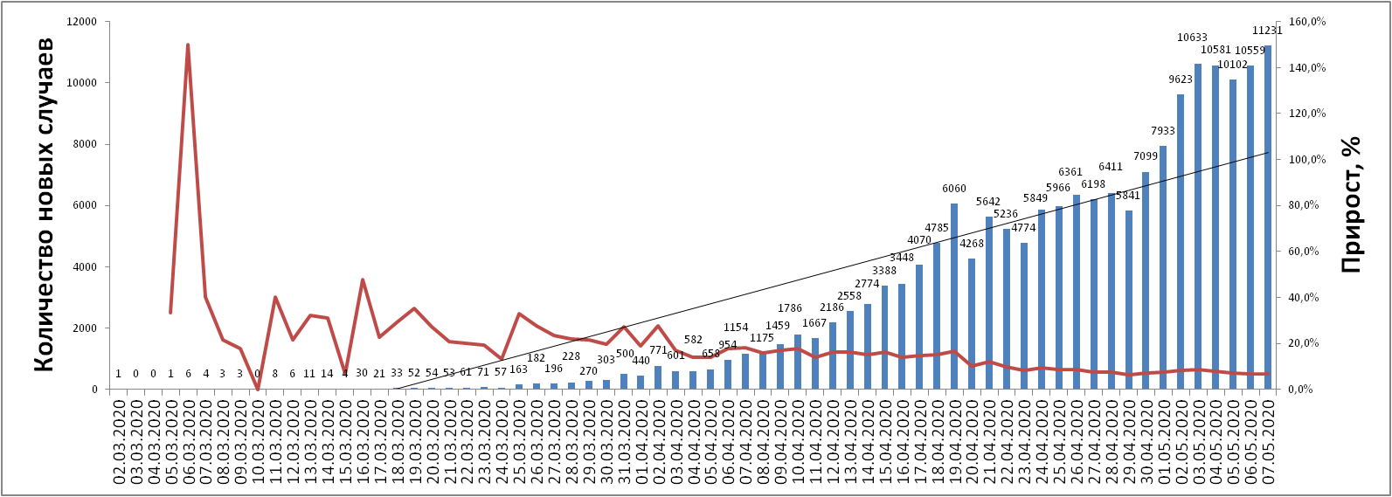

Рис. Ежедневный прирост случаев в Российской Федерации

**Информация о странах с наиболее сложной эпидемиологической ситуацией по COVID-19 (по состоянию на 08.05.20 г. 8:00 мск)**

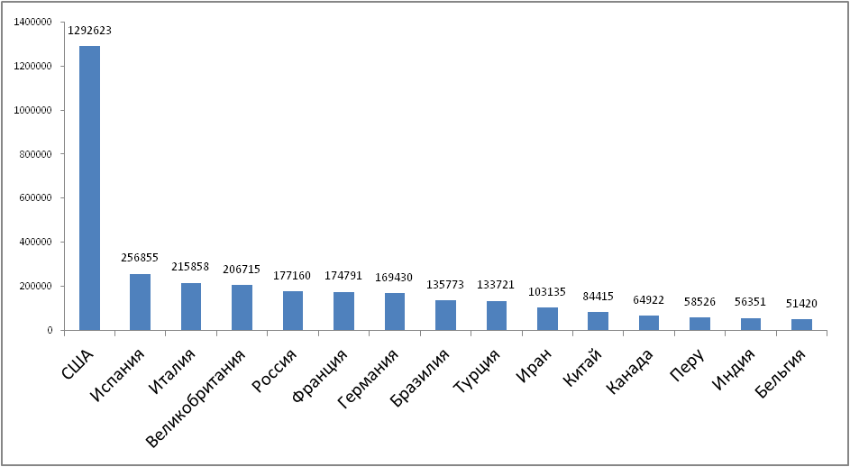

Рис. – Наиболее поражённые страны (по общему количеству подтверждённых случаев)

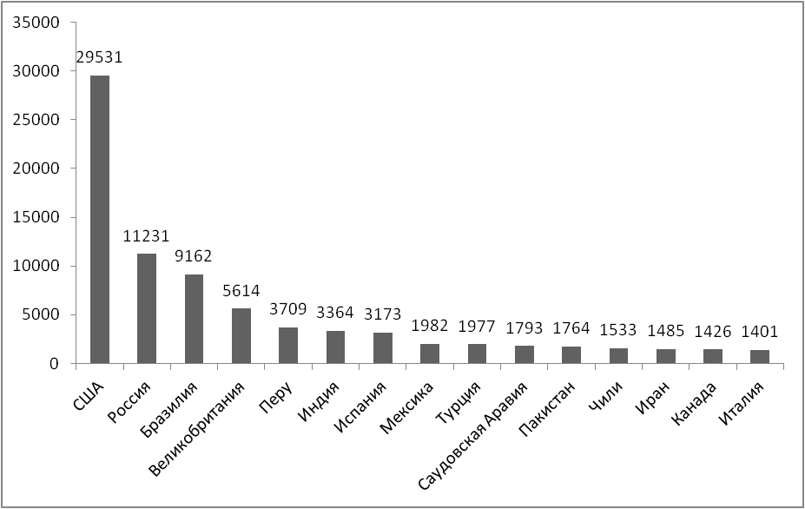

Рис. – Страны с наибольшим приростом за последние сутки

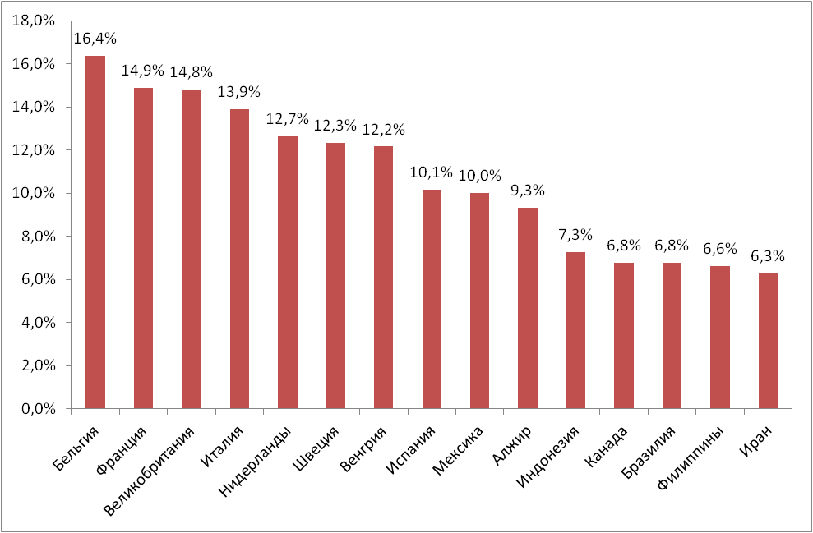

Рис. – Страны с наибольшей летальностью (среди государств **с более чем 3000 случаев** заболевания)

**Информация из отчёта ВОЗ от 08.05.20 г.**

05.05.20 г. опубликовано временное руководство «Здравоохранение в сообществах, включая пропаганду и агитацию, в контексте пандемии COVID-19»

**Меры по ограничению распространения COVID-19 в странах с наибольшим приростом за последние сутки**

***Европейский Союз.*** Внешние границы Евросоюза и Шенгенской зоны закрыты начиная с 17 марта, кроме перемещений медперсонала и товаров. Еврокомиссия опубликовала рекомендации странам, из которых следует, что границы Евросоюза откроют не раньше внутренних границ.

***США.*** (Прирост 29531 случай за последние сутки) Приостановлен въезд иностранных граждан, побывавших за последние 14 дней в ряде государств (Страны Европы, Иран, Китай). США и Мексика договорились о закрытии границы для несущественных поездок. Канада и США 18.04.20 договорились продлить ограничения на пересечение наземной границы еще на 30 дней. 13.03.20 объявлено чрезвычайное положение в стране. С 18.03.20 Госдепартамент США приостанавливает оказание визовых услуг на регулярной основе в большинстве стран мира. В большинстве штатов приостановлена работа ресторанов, магазинов, не торгующих товарами первой необходимости. Школы закрыты во всей стране. 13 штатов отменили обязательную самоизоляцию для жителей (например, с 26 апреля – Монтана и Колорадо, с 4 мая - Западная Вирджиния, Южная Каролина, Канзас и Флорида).

***Бразилия***. (Прирост 9162 случая за последние сутки) В стране закрыты все пляжи, парки, торговые центры, кинотеатры и спортзалы, рестораны работают на вынос. Обязательно ношение масок в общественных местах. В некоторых регионах страны закрыты магазины, рестораны, спортивные залы. Уменьшено количество междугородных рейсов. Прекращено автобусное сообщение между городами, вход в метро разрешен для работников ключевых сфер деятельности. Введён запрет с 30.03 на прилёт иностранцев в страну; продлён 29.04 ещё на 30 дней. Закрыты сухопутные границы страны.

***Великобритания*.** (Прирост 5614 случая за последние сутки) С 26.03.20 г. введены ограничения для жителей, разрешено выходить из дома только по нескольким уважительным причинам (работа, покупка продуктов и т.п.). Закрыты рестораны, пабы (кроме работы навынос), кинотеатры, магазины (кроме торгующих товарами первой необходимости), детские площадки. Запрещено скопление более 2 людей. Планируется смягчить ограничительные меры с 11 мая.

***Испания***. (Прирост 3173 случая за последние сутки) Правительство Испании ввело общенациональный карантин с 16.03. (Чрезвычайное положение продлено до 09.05.20) Людям разрешено выходить из дома только в случае необходимости – за продуктами и на работу, а также в чрезвычайных ситуациях. Со 2 мая взрослым разрешено выходить на прогулку и заниматься спортом на улице. Школы, университеты, рестораны, и магазины, не торгующие товарами первой необходимости закрыты. С 22.03 страна приостановила въезд для иностранцев, кроме дипломатов, работников авиакомпаний, медработников, а также лиц с видом на жительство. С 13.04 возобновилась работа предприятий «некритических» сфер, таких как промышленность и строительство (работники должны держаться на расстоянии 2 метров друг от друга), а также компаний, предоставляющих услуги в сфере ремонта и безопасности. Мэрия Мадрида приняла решение отменить до ноября все планируемые праздники. С 4 мая обязательно ношение масок в общественных местах.

***Турция***. (Прирост 1977 случаев за последние сутки) Иностранцам запрещено въезжать в страну. Прекращены авиарейсы из страны. Закрыты границы с Грецией, Болгарией, Грузией, Ираном, Ираком. Запрещены внутренние рейсы. Введён комендантский час для лиц старше 65 лет, а также для рождённых после 01.01.20 и лиц, имеющих хронические заболевания. Обязательно ношение масок в общественных местах. В крупнейших городах страны заблокированы въезд и выезд, кроме поставок, необходимых для жизнедеятельности населённого пункта.

***Индия*.** (Прирост 3364 случая за последние сутки) Прекращены международные и внутренние авиарейсы. Закрыты сухопутные границы с Бутаном, Мьянмой, Непалом. Введён общенациональный карантин, гражданам необходимо оставаться дома, кроме случаев крайней необходимости (продлён до 17 мая). Закрыты торговые точки (кроме аптек, супермаркетов). Часть штатов ввела запрет на нахождение в общественных местах без масок.

***Саудовская Аравия.*** (Прирост 1793 случая за последние сутки) Запрещено международное авиасообщение. Все прибывшие в страну обязаны пройти 14-дневный карантин. Запрещён въезд туристов с наиболее поражённых территорий. Запрещены поездки внутри страны. Введён комендантский час. Закрыты торговые точки, кроме торгующих товарами первой необходимости, рестораны. Запрещено скопление людей. В Мекке и Медине закрыты Заповедная мечеть и мечеть Пророка на время Рамадана.

***Перу***. (Прирост 3709 случаев за последние сутки) С 15.03 действует режим чрезвычайного положения. Введён общенациональный комендантский час с 18.00 до 05.00. За пределами дома все обязаны носить маски. Выход из дома запрещён по воскресеньям. Закрыты границы страны.

***Пакистан***. (Прирост 1764 случаев за последние сутки) Закрыты границы с Афганистаном, Ираном, Индией. Все приезжающие в страну должны пройти 48-часовой карантин, тестирование, и соблюдать режим самоизоляции по прибытии к месту назначения. Местные перелёты запрещены, кроме некоторых рейсов между Исламабадом и Гилжит-Балтистаном, а также грузовых самолётов. Закрыты школы. Запрещены массовые мероприятия. В части регионов жители обязаны оставаться в домах, кроме случаев крайней необходимости.

***Мексика***. (Прирост 1982 случая за последние сутки) Закрыты границы с США, кроме доставки грузов и перемещения медработников. До 30 мая объявлен режим чрезвычайной ситуации. Людям разрешено выходить из дома только в случае необходимости – за продуктами и на работу, а также в чрезвычайных ситуациях. Запрещены собрания более 50 человек. Большинству отелей запрещено бронировать места для иностранцев.

***Канада***. (Прирост 1426 случаев за последние сутки) Граница Канады закрыты для большинства иностранцев (кроме работников и студентов). Суднам с более чем 500 пассажирами запрещено останавливаться в портах страны. Все прибывшие в страну обязаны пройти 14-дневную самоизоляцию. В большинстве провинций введён запрет на массовые мероприятия, работу ресторанов, культурных учреждений.

***Иран***. (Прирост 1485 случаев за последние сутки) В Иране действует запрет на въезд в страну для большинства иностранцев. В стране отменены спортивные состязания и культурные мероприятия. Ограничено посещение некоторых религиозных объектов в городах Кум, Мешхед. С 13.03 Революционная Гвардия обеспечивает отсутствие скоплений людей в публичных местах, магазинах, на улицах. В стране закрыты школы и университеты. С 20.04 открыты строительные магазины, сувенирные лавки, фотосалоны, бутики одежды, автосервисы, снят запрет на передвижение между городами на личном транспорте. Торговые центры и базары работают по укороченному графику. Закрытыми остаются рестораны (кроме работы на вынос), спортивные клубы и некоторые другие общественные заведения.

***Италия***. (Прирост 1401 случай за последние сутки). Учеба в школах и университетах прекращена (до начала учебного года в сентябре). Запрещены все церемонии, а также работа пабов, дискотек, залов для азартных игр; не работают театры, кино, музеи, закрыты бары, а также почти все магазины (кроме аптек и супермаркетов, в части регионов возобновлена работа магазинов, торгующих книгами, канцелярскими принадлежностями, детскими товарами; прачечных). С 4 мая открыты парки и разрешены семейные собрания до 15 человек, начали работу фабрики и строительные площадки. Разрешена работа ресторанов навынос. Разрешены пробежки и индивидуальные тренировки.

***Чили***. (Прирост 1533 случая за последние сутки) Запрещён въезд иностранцев (кроме имеющих вид на жительство). С 18.03 введён 90-дневный режим ЧС. С 22.03 установлен комендантский час с 22.00 до 5.00. В части регионов вводят ограничения на выход из дома и поездки между городами.